Libřice – PAMÁTNÍK OBĚTEM 1. a 2. SVĚTOVÉ VÁLKY

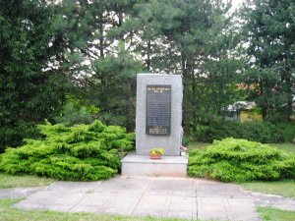

Umístění: Libřice, střed obce
Souřadnice: N50°17'13.09'' E15°57'48.33''
Nápis:
OBĚTEM SVĚTOVÉ VÁLKY
1914 – 1918
Bartoň Václ. č. 89. *1884 +1914
Bek Jan č. 19. *1891 +1917
Hojný Jan č. 24. *1896 +1916
Hanousek Václ. č. 23. *1896 +1916
Holeček Karel č. 51. *1894 +1917
Hrubý Josef č. 6. *1887 +1916
Jarkovský Jan č. 32. *1897 nezvěst.
Kašpar Josef č. 3. *1891 +1915
Kašpar Josef č. 58. *1877 + nezvěst.
Kašpar Václ. č. 73. *1885 +1917
Štěpánek Jan č. 30. *1895 +1915
Voltr Jan č. 52. *1891 +1914
Voltr Josef č. 57. *1895 +1916
Voltr Frant. č. 57 *1891 nezvěst.
Zilvar Josef č. 2. *1884 +1914.
1939 – 1945
Josef Doleček č. 37. *1922 +1945
Bohumil Hofman č. 6. *1922 +1945
Jaroslav Suchý č. 79. *1896 +1942
HROB NA MÍSTNÍM HŘBITOVĚ – JOSEF SLÁNSKÝ
Souřadnice: N50°17'14.52'' E15°57'52.23''

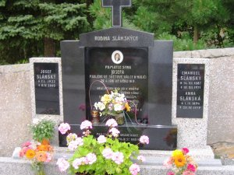
Nápis:
PAMÁTCE SYNA
JOSEFA
PADLÉHO VE SVĚTOVÉ VÁLCE V HALIČI
29. 4. 1916 VE VĚKU 19 R.
NEUŠETŘEN BYL JSI V KVĚTU
?? SVÉHO VĚKU

